ИНСТРУКЦИЯ ПО ИСПОЛЬЗОВАНИЮ
ПРЕСС ДЛЯ ГАМБУРГЕРОВ

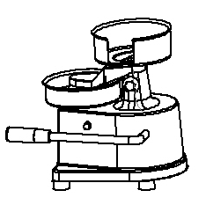
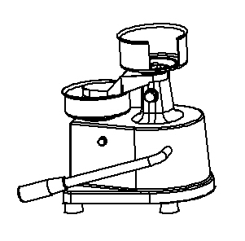
HF-100 HF-130
УСТАНОВКА
Установите машину на твердую, устойчивую, нескользящую поверхность. Эта область должна быть достаточно большой, чтобы обеспечить легкий доступ и очистку. Положите целлофановые диски в держатель в верхней части аппарата.
ИСПОЛЬЗОВАНИЕ
Вставьте один целлофановый диск в держатель.
Затем положите небольшое количество мясного фарша в соответствии с требуемой толщиной
Положите на мясо еще один целлофановый диск.
Потяните рычаг вниз, чтобы сформировать гамбургер.
Поднимите рычаг, который поднимет гамбургер для легкого извлечения.
ОЧИСТКА
Тщательно протрите машину влажной тканью, а затем протрите сухой тканью.

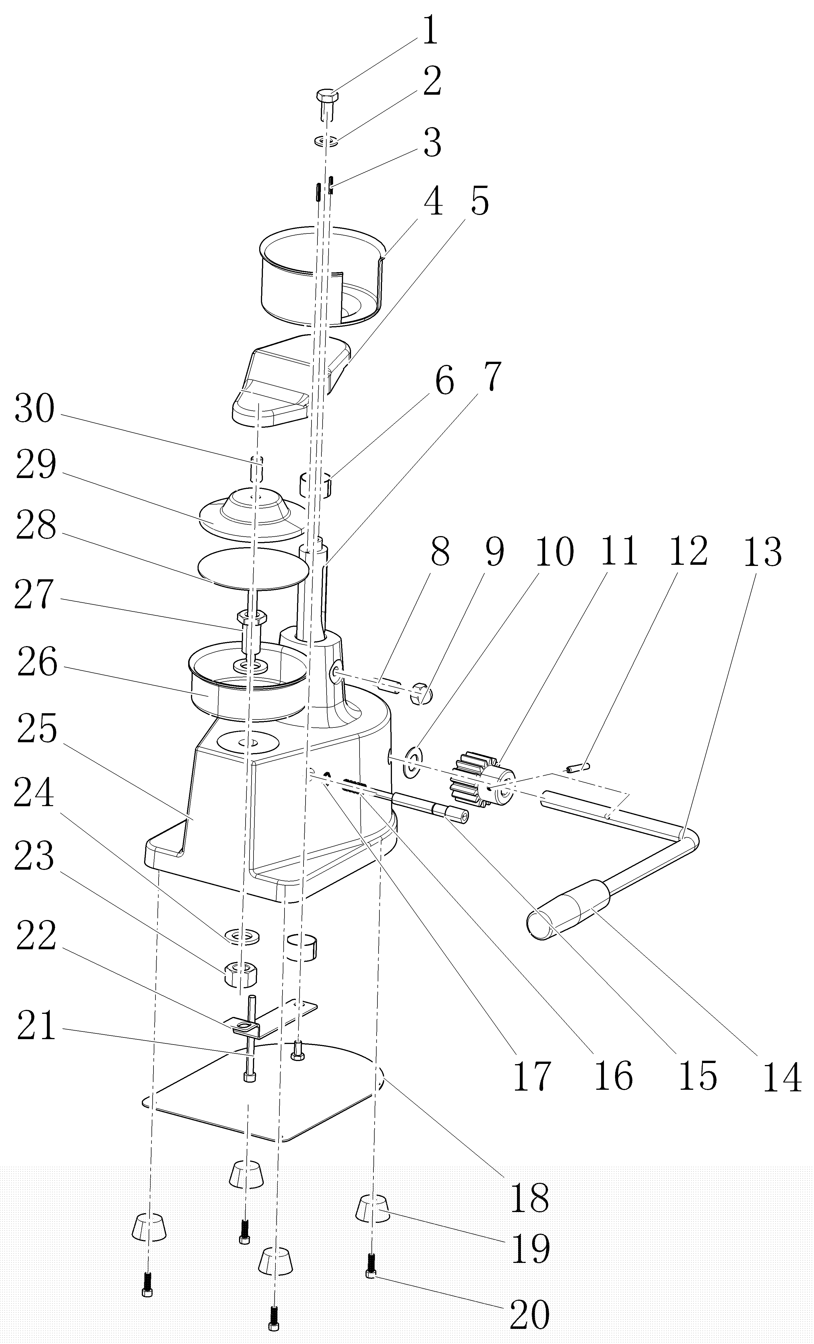
1 | Hexagon bolt
2 | Plain washers
3 | Spring pin
4 | Paper tray
5 | Briquetting stents
6 | bearing
7 | Rack shaft
8 | Screw
9 | Acorn nut
10 | Gasket
11 | Gear
12 | Pin
13 | Handle setting shaft
14 | Bakelite handle
15 | Push bar
16 | Spring
17 | bead flange
18 | Base board
19 | Foot
20 | Inner hexagon screw
21 | Inner hexagon screw
22 | Board
23 | Thick hexagonal nut
24 | Gasket
25 | Body
26 | Food tray
27 | Swivel nut
28 | Pressure plate
29 | Briquetting
30 | Hexagon bolt

